
ΤΜΗΜΑ ΑΡΧΕΙΟΝΟΜΙΑΣ ΒΙΒΛΙΟΘΗΚΟΝΟΜΙΑΣ
ΜΕΤΑΠΤΥΧΙΑΚΟ ΠΡΟΓΡΑΜΜΑ ΣΠΟΥΔΩΝ.
ΕΡΓΑΣΤΗΡΙΟ ΨΗΦΙΑΚΩΝ ΒΙΒΛΙΟΘΗΚΩΝ
ΚΑΙ ΗΛΕΚΤΡΟΝΙΚΗΣ ΔΗΜΟΣΙΕΥΣΗΣ

ΔΙΔΑΣΚΩΝ
ΔΙΔΑΣΚΩΝ
ΣΑΡΑΝΤΟΣ ΚΑΠΙΔΑΚΗΣ

εργασία με θέμα :

«ΠΟΛΙΤΙΣΤΙΚΕΣ ΕΝΕΡΓΕΙΕΣ
ΨΗΦΙΟΠΟΙΗΣΗΣ»
πολιτικές και προβληματισμοί

ΑΛΕΞΑΝΔΡΑ ΡΟΥΜΠΑΝΗ

ΑΘΗΝΑ 2006
ΠΕΡΙΕΧΟΜΕΝΑ

1. εισαγωγη 2
2. ΜΟΥΣΕΙΑ – ΒΙΒΛΙΟΘΗΚΕΣ 4

παράλληλη πορεία στο ψηφιακό πολιτιστικό περιβάλλον

3. ΛΟΓΟΙ ΨΗΦΙΟΠΟΙΗΣΕΙΣ 6
4. ΨΗΦΙΑΚΗ ΣΥΝΤΗΡΗΣΗ 7
5. ΜΕΤΑΔΕΔΟΜΕΝΑ :
The key that unlocks the virtual museum (Barton, 2004) 10
6. ΠΟΛΙΤΙΚΕΣ ΨΗΦΙΟΠΟΙΗΣΗΣ 13

6.1. ΕΥΡΩΠΑΪΚΗ ΕΝΩΣΗ 13
6.1.1. Πολιτική Εφαρμογή e Europe 14
6.1.2. Πολιτική Δράση eEurope plus 14
6.1.3. Πολιτική Δράση DIGICULT : (Digital Heritage and Cultural Content) 16
6.1.4. «Στρατηγική i2010 - Ευρωπαϊκή κοινωνία της πληροφορίας για την
ανάπτυξη και την απασχόληση» 17
7. ΗΝΩΜΕΝΕΣ ΠΟΛΙΤΕΙΕΣ ΑΜΕΡΙΚΗΣ 19
7.1.IMLS 19
8.ΒΙΒΛΙΟΓΡΑΦΙΑ 20
9. ΑΛΛΕΣ ΑΝΑΦΟΡΕΣ 22

ΠΑΡΑΡΤΗΜΑ ΕΙΚΟΝΩΝ ΙΣΤΟΣΕΛΙΔΩΝ 24
1. ΕΙΣΑΓΩΓΗ

Στο κατώφλι της τρίτης χιλιετίας παρατηρούμε πως η εφαρμογή των νέων τεχνολογικών επιτευγμάτων στα δίκτυα διαπέρασαν τους γεωγραφικούς περιορισμούς. Η κοινωνία έντεχνα μεταμορφώνεται και παρασύρει στο πέρασμα της, πολιτιστικούς φορείς οι οποίοι πλέον αντιλαμβανόμενοι τις νέες τάσεις στο χώρο της τεχνολογίας αλλά και τις νέες γενιές χρηστών «εκσυγχρονίζονται». Αρχίζουν δειλά δειλά να πιστεύουν πως πολύ σύντομα θα είναι σε θέση να διαχειρίζονται το παρελθόν και να κερδίζουν τους χρήστες τους αγνοώντας τις μεταβαλλόμενες προτιμήσεις και συμπεριφορές στην πρόσβαση της πληροφορίας. Ο Marshall McLuhan το 1957 παρατήρησε πως «καθώς ο πολιτισμός μας γίνεται πιο τεχνολογικός, η τεχνολογία θα γίνεται πιο πολιτιστική» (G. MacDonald & S. Alsford) που σημαίνει πως με τη πάροδο των χρόνων και με τους ρυθμούς που εξελίσσεται η τεχνολογία ο χώρος του πολιτισμού δεν μένει ανεπηρέαστος, χωρίς αυτό να σημαίνει πως και η τεχνολογία δεν θα επηρεάζεται από αυτόν.

Από τότε, αναπτύχθηκαν νέες κοινωνικές συμπεριφορές και δημιουργήθηκαν νέες ορολογίες. Με τη σημερινή τεχνογνωσία και τεχνολογική κατάρτιση, οι ανθρώπινες κοινωνίες «γκρέμισαν» τους γεωγραφικούς φραγμούς και εισήγαγαν νέες συνήθειες διευκολύνοντας τη ζωή τους. Όλο και περισσότεροι άνθρωποι μέσω των ηλεκτρονικών υπολογιστών τους επισκέπτονται βιβλιοθήκες στην άλλη άκρη της γης, παραγγέλνουν βιβλία, αγοράζουν αντικείμενα από ηλεκτρονικά μαγαζιά, εκτελούν τραπεζικές συναλλαγές καθώς και άλλα. Παράλληλα, πολλοί οργανισμοί μεταξύ άλλων και πολιτιστικοί φορείς καταλαμβάνουν θέση στο κυβερνοχώρο, και παρέχουν τις υπηρεσίες τους μέσω διαδικτύου. Γεγονός είναι πως οι πολιτιστικοί φορείς (μουσεία, βιβλιοθήκες, πλανητάρια, πινακοθήκες, κ.α.) συνειδητοποίησαν τις νέες εξελίξεις και προσπάθησαν να επωφεληθούν.

Η συγκεκριμένη εργασία θα εστιαστεί στις προσπάθειες ψηφιοποίησης στο πολιτιστικό χώρο όσον αφορά τα μουσεία και τις βιβλιοθήκες από θεωρητικής πλευράς. Θα γίνει λόγος για τις πολιτικές που έχουν εφαρμοστεί και εφαρμόζονται στην Ευρώπη και τις ΗΠΑ ενώ θα θιχτούν θέματα που άπτονται τη ψηφιοποίηση των τεκμηρίων πολιτιστικής κληρονομιάς.

2. ΜΟΥΣΕΙΑ – ΒΙΒΛΙΟΘΗΚΕΣ

παράλληλη πορεία στο ψηφιακό πολιτιστικό περιβάλλον

Τόσο τα μουσεία όσο και οι βιβλιοθήκες στη συνείδηση του κάθε ανθρώπου ορίζονται ως μη κερδοσκοπικοί χώροι οι οποίοι έχουν βασικό τους μέλημα τη συλλογή, τη καταγραφή, τη προστασία και φυσικά τη προσφορά στη κοινότητα που εξυπηρετούν.
Το Μουσείο σύμφωνα με το άρθρο 3 του Καταστατικού του Διεθνούς Συμβουλίου Μουσείων (ICOM) ορίζεται ως «ένα ίδρυμα μόνιμο χωρίς κερδοσκοπικό χαρακτήρα στην υπηρεσία της κοινωνίας και της εξέλιξής της, ανοικτό στο κοινό, το οποίο ερευνά, αποκτά, συντηρεί, γνωστοποιεί και κυρίως εκθέτει τις υλικές μαρτυρίες του ανθρώπου και του περιβάλλοντός του με σκοπό τη μελέτη, την εκπαίδευση και την ψυχαγωγία» Το ICOM εκτός όμως από τα προσδιοριζόμενα ως μουσεία, θεωρεί ότι ανταποκρίνονται στον ίδιο ορισμό και οι βιβλιοθήκες, τα αρχεία, τα ινστιτούτα συντήρησης, τα πλανητάρια και άλλοι φορείς.
Λαμβάνοντας υπόψη όλες τις παραμέτρους λειτουργίας του κάθε χώρου ξεχωριστά, διαπιστώνουμε πως η φιλοσοφία και οι αντιλήψεις όλων των πολιτιστικών φορέων ταυτίζονται Συγκεκριμένα, η έννοια και ο θεσμός τόσο του μουσείου όσο και της βιβλιοθήκης είναι άρρηκτα συνδεδεμένος με την ανάγκη του ανθρώπου για συλλογή, συγκέντρωση και προσφορά προς το κοινωνικό σύνολο. Πρόκειται για μια ανάγκη κοινά αποδεκτή από τη πολιτεία οι λόγοι της οποίας είναι αρκετοί και ποικίλοι. Ωστόσο η διατήρηση και η προβολή των πολιτιστικών και πολιτισμικών αγαθών (υλικών και πνευματικών) με σκοπό την εκπαίδευση και τη προσφορά είναι κοινοί στόχοι και των δύο χώρων. Μια από τις λειτουργίες-κλειδιά σχεδόν όλων των ειδών των μουσείων και των βιβλιοθηκών είναι η απόκτηση, η ανανέωση και η ανάπτυξη συλλογών και αντικειμένων όπως και η συντήρησή τους για τις επόμενες γενιές. Επομένως το προσωπικό των φορέων αυτών καθίσταται υπεύθυνο για την εξασφάλιση του, εφόσον βέβαια αυτό είναι εφικτό, έτσι ώστε οι συλλογές να παραδίδονται στις επόμενες γενιές σε όσο το δυνατόν καλύτερη κατάσταση, λαμβάνοντας υπόψη κάθε φορά τις γνώσεις και τα μέσα της κάθε εποχής.

Η χρήση λοιπόν των νέων τεχνολογικών μέσων από τους πολιτιστικούς φορείς θεσμοθέτησαν νέες αντιλήψεις, στόχους και υπηρεσίες σε σχέση με τους χρήστες. Στο ψηφιακό περιβάλλον οι υπηρεσίες σε πολλές των περιπτώσεων αν και εύκολα μπορούν να χαρακτηριστούν «ψυχρές» δεν παύουν να είναι μοναδικές. Η δυνατότητα του χρήστη να προσεγγίζει ένα απομακρυσμένο πολιτιστικό φορέα, είτε είναι μουσείο είτε βιβλιοθήκη, και να ανακτά δεδομένα άμεσα, δεν μπορεί να συγκριθεί.
Αν και η πρόθεση των μουσείων και βιβλιοθηκών να ψηφιοποιήσουν το υλικό τους έγινε για ποικίλους λόγους, η υψηλή δημοτικότητα τους που καταγράφηκε στο διαδίκτυο δεν τους άφησε ανεπηρέαστους. Ο συνεχής αυξανόμενος αριθμός χρηστών στα ψηφιακά μουσεία και βιβλιοθήκες έτρεψε τους φορείς να επενδύσουν περισσότερο προς αυτή τη κατεύθυνση.
Οι κυριότεροι λόγοι που ωθούν μια βιβλιοθήκη να προβεί σε ψηφιοποίηση ολόκληρων των συλλογών της ή μέρος αυτών, επαναπροσδιορίζοντας τις υπηρεσίες της διαδικτυακά, γίνεται κυρίως για λόγους:
- αποθήκευσης,
- πρόσβασης,
- προστασίας
- αναπαραγωγής, κ.α.
Στη ψηφιοποίηση του υλικού της, η βιβλιοθήκη στοχεύει να προστατεύσει το υλικό από τη χρήση αλλά και να το αναπαράγει με ή χωρίς κόστος. Βέβαια, οι στόχοι που θέτει μια βιβλιοθήκη την κάνει να διαφοροποιείται από οποιοδήποτε άλλο πολιτιστικό φορέα όπως ένα μουσείο, όμως η ανάγκη για εξοπλισμό και λογισμικό κατάλληλο για εφαρμογή τέτοιου είδους, θεωρείται κοινή. Σύμφωνα με τα παραπάνω, η ψηφιοποίηση της συλλογής μιας βιβλιοθήκης επιστεγάζει τους στόχους της όταν αυξάνονται οι χρήστες της και όταν φυσικά οι νέοι τρόποι χρήσης του υλικού γίνονται «αποδεκτοί» από τη κοινότητα που εξυπηρετεί.
Ένα μουσείο από την άλλη, ως δομή και ως λειτουργία αν και έχει κοινούς στόχους με μια βιβλιοθήκη, διαφοροποιείται στα λειτουργικά κυρίως σημεία. Αν σκεφτούμε πως λειτουργεί ένα συμβατικό μουσείο, θα μπορέσουμε να καταλάβουμε και τη διαφορά όπου ο χρήστης αν και κατά την επίσκεψή του εκπαιδεύεται και ψυχαγωγείται ωστόσο δεν επιτρέπεται να αγγίζει τα εκθέματα παρά μόνο να τα παρατηρεί σε αντίθεση με μια βιβλιοθήκη που ο χρήστης σε πολλές των περιπτώσεων έχει τη δυνατότητα άμεσης επαφής με το υλικό. Επιπλέον, τα περισσότερα μουσειακά αντικείμενα είναι αποθηκευμένα προκειμένου να συντηρηθούν ή να τεκμηριωθούν, γεγονός που καθιστά αδύνατη τη πρόσβαση του χρήστη σε χώρους αποθηκευτικούς. Η άφιξη επομένως ενός επισκέπτη σ’ ένα μουσείο δεν σημαίνει πως έχει πρόσβαση σε όλη τη πληθώρα της συλλογής του και φυσικά πως έρχεται άμεσα σε επαφή με τις μουσειακές συλλογές. Αντιλαμβανόμαστε λοιπόν πως το μουσείο δεν παρέχει υπηρεσίες ανάλογες των βιβλιοθηκών ενώ διαχειρίζεται το υλικό του ανάλογα με μια βιβλιοθήκη.
Αντίθετα, στο ψηφιακό περιβάλλον οι λειτουργίες του συμπίπτουν σε μεγάλο βαθμό με τις υπηρεσίες της ψηφιακής βιβλιοθήκης. Η επεξεργασία, η προβολή του υλικού ταυτίζονται ενώ η αξία και το είδος του υλικού που επεξεργάζονται αποτελεί την ειδοποιό τους διαφορά. Επίσης η ανάπτυξη και ο σχεδιασμός τους βασίστηκε σε εφαρμογές που είχαν ήδη λάβει χώρα σε ψηφιακές βιβλιοθήκες. Η χρήση ψηφιακής τεχνολογίας και τεχνογνωσίας στους μουσειακούς χώρους εκσυγχρονίζει και ανοίγει τις πύλες των κλεισμένων συλλογών προς την ανθρώπινη κοινότητα. Ένα μουσείο λοιπόν έχει περισσότερο λόγους να ψηφιοποιήσει τις συλλογές του προκειμένου να παρέχει τη δυνατότητα :
- πρόσβασης
- προβολής
- προστασίας
- εκπαίδευσης

Στο σημείο αυτό κρίνεται να αναφερθεί πως τα τελευταία χρόνια, στο διεθνές χώρο κυρίως, έχουν καταγραφεί και θεσμοποιηθεί πολλές ψηφιακές συνεργασίες μεταξύ βιβλιοθηκών και μουσείων. Πρόκειται για αναγνωρισμένες και αρκετά επιτυχημένες διαδικτυακές συνεργασίες οι οποίες όμως βρίσκονται σε αρχικό στάδιο.

3. ΛΟΓΟΙ ΨΗΦΙΟΠΟΙΗΣΕΙΣ

Οι πολιτιστικοί φορείς γνωρίζουν περισσότερο από τον καθένα πως η διαδικασία της ψηφιοποίησης είναι ιδιαίτερα δαπανηρή και χρονοβόρα. Πέρα όμως από το χρόνο και το κόστος ιδιαίτερη σημασία κατέχει η τεχνογνωσία και ο ανθρώπινος παράγοντας. Σήμερα, παρατηρούμε πως αν και διατίθενται προγράμματα ευρωπαϊκά ή και διεθνή οι περισσότεροι φορείς δυσκολεύονται να προχωρήσουν λόγω έλλειψης γνώσης και ανθρώπινου δυναμικού. Ωστόσο, η ψηφιοποίηση πολιτιστικών συλλογών αντιλαμβάνεται ως πρόοδος και ως εκ τούτου, παρατίθενται τα πλεονεκτήματα που απορρέουν από τη διαδικασία αυτή. Συγκεκριμένα, οι κυριότεροι λόγοι (Brogan, 2005) που ψηφιοποιούνται τεκμήρια είναι για:
- Δυνατότητα επανέκδοσης υλικού out-of-print.
- Γρήγορη πρόσβαση σε υλικό εξ αποστάσεως.
- Δυνατότητα έκθεσης δύσχρηστου υλικού (πχ. ογκώδεις τόμοι ή χάρτες).
- «Εικονική ενοποίηση» όπου υπάρχει η δυνατότητα διάσπαρτες συλλογές να ενοποιηθούν.
- Δυνατότητα τροποποίησης ψηφιακών εικόνων όσον αφορά το μέγεθος, της πιστότητα, την επεξεργασία των χρωμάτων, τη μείωση του θορύβου κλπ.
- Δυνατότητα ενσωμάτωσης πηγών για εκπαιδευτικούς σκοπούς..
- Παροχή εξειδικευμένης αναζήτησης, περιλαμβανομένων των πλήρων κειμένων.
- Ανάμειξη διαφόρων μέσων (εικόνα, ήχος video).
- Δυνατότητα παρουσίασης σημαντικού σε ποσότητα υλικού για ανάλυση ή σύγκριση.

Τα πλεονεκτήματα από μόνα τους όμως δεν είναι αρκετά για να προχωρήσει σε ψηφιοποίηση υλικού ο φορέας αν πρώτα δεν έχει αντιμετωπίσει ορισμένα θέματα. Ένα από τα ποιο σημαντικά ζητήματα που προκύπτουν είναι το τι ακριβώς πρέπει να ψηφιοποιηθεί και τι θεωρεί ο οργανισμός ως πιο σημαντικό: το περιεχόμενο ή η μορφή; Παραδείγματος χάριν, για ένα κείμενο, δημιουργούνται ζητήματα εκδόσεων και λεπτομερειών που αφορούν το χειρόγραφο. Για ένα ζωγραφικό πίνακα, λαμβάνουμε υπόψη το είδος της μπογιάς ή του καμβά που χρησιμοποιήθηκε, για τα ηχητικά ντοκουμέντα το είδος του εξοπλισμού που χρησιμοποιήθηκε κατά την ηχογράφηση.
Το τι διατηρείται και τι χάνεται κατά την ψηφιοποίηση είναι επίσης ένα άλλο σημαντικό ζήτημα που θα απασχολήσει σημαντικά τους επιστήμονες του θέματος αν όχι στο παρόν τόσο, όσο θα τους απασχολήσει στο μέλλον. Ωστόσο πριν από τη διεξαγωγή οποιουδήποτε έργου και κατά τη διάρκεια εκτέλεσής του, θα πρέπει να ληφθούν υπόψη τα παραπάνω ερωτήματα. Η απάντηση των οποίων θα συμβάλλει στη διαμόρφωση του έργου και στη δόμηση των μεταδεδομένων ώστε η δημιουργία και η διαχείριση των πηγών να είναι επιτυχής.

4. ΨΗΦΙΑΚΗ ΣΥΝΤΗΡΗΣΗ

Η ψηφιακή συντήρηση θεωρείται ένας από τους σπουδαιότερους λειτουργικούς στόχους των φορέων πολιτιστικής κληρονομιάς. Η εξασφάλιση μιας μακροπρόθεσμης διατήρησης της ψηφιακών αντιγράφων και συλλογών ανεξάρτητα από τη ταχεία αλλαγή των τεχνολογικών και οργανωτικών υποδομών είναι ίσως ένα από τα κυριότερα ζητήματα του εγχειρήματος αυτού.
Η διασφάλιση επίσης της συνεχούς χρήσης και ασφάλειας της συλλογής θεωρείται αναγκαία. Διότι, υπάρχουν τρέχουσες πολιτιστικές πρακτικές οι οποίες εξαρτώνται από την ψηφιακή τεχνολογία, τη διαδραστικότητα των πολυμέσων, την ηλεκτρονική επικοινωνία, την ψηφιακή κοινότητα. Όπως φαίνεται από τις ήδη υπάρχουσες απόψεις της ευρωπαϊκής πολιτιστικής κληρονομιάς, και ψηφιακής διατήρησης το να διατηρηθούν και να χρησιμοποιηθούν τα ψηφιακά ομοιώματα των πολιτιστικών αντικειμένων, εγγραφών και άλλων πηγών, που για χρόνια υπήρχαν στη πρωτογενή μορφή (υλική) τους, δεν είναι κάτι εύκολο.
Η πρόκληση των κρατών και των πολιτιστικών οργανισμών είναι το πώς θα μεταφέρουν την πολιτιστική περιουσία σε ψηφιακή μορφή προκειμένου να διαβεβαιώσουν τη δημιουργία ικανών και δομημένων ψηφιακών συλλογών. Οι αρμόδιοι φορείς αναπτύσσουν αντιλήψεις σε θέματα διατήρησης, παρέχουν πολιτικές ασφαλείας έτσι ώστε το σύστημα οι μέθοδοι και οι πρακτικές να υιοθετούνται από τη πολιτιστική κληρονομιά σε επίπεδο κατάλληλο. Ο κάθε πολιτιστικός φορέας θα πρέπει να αναπτύξει τις πιο κατάλληλες στρατηγικές προκειμένου να έχει σωτά δομημένες και ασφαλείς συλλογές στα επόμενα χρόνια:
- Η σωστή επιλογή προτύπων και μεταδεδομένων
- Υιοθέτηση τεχνικών υψηλής ποιότητας αποτύπωσης του κάθε πρωτοτύπου
- Πλήρη τεκμηρίωση
- Επιλογή κατάλληλων αποθηκευτικών μέσων
Στη πραγματικότητα η πολιτική ψηφιοποίησης και συντήρησης που θα αναπτύξει ένας οργανισμός θα εξαρτηθεί αφενός από το πολιτιστικό υλικό που διαχειρίζεται και αφετέρου από την οικονομική κατάσταση του. Η πολιτιστική εμβέλεια που έχει σε εθνικό αλλά και διεθνές επίπεδο συμβάλουν επίσης. Σήμερα οι περισσότεροι φορείς έχουν καταγραφεί αποδυναμωμένοι από την έλλειψη ανάληψης πολιτικών διατήρησης των πρωτογενών πηγών τους και με δυσπιστία αντιμετωπίζουν τη ψηφιακή μετατροπή. Τα βασικά τους προβλήματα εστιάζονται σε:
- έλλειψη εκπαιδευτικού σκοπού,
- ανάπτυξη της συλλογής
- γνώση της τεχνολογίας
- δημόσιες σχέσεις
- προβολή του φορέα
- υιοθέτηση προτύπων
- δημιουργία εύχρηστων εφαρμογών
Λαμβάνοντας υπόψη τα παραπάνω προβλήματα δεν αποδυναμώνουμε τη προσπάθεια να προσεγγίσουμε από πλευράς εφαρμοσμένων πολιτικών το ζήτημα της ψηφιοποίησης της πολιτιστικής κληρονομιάς πέρα από το σήμερα.
Ας σκεφτούμε λόγου χάριν, τους ιστορικούς στο μέλλον να μελετούν τη σημερινή ιστορία μέσω των ηλεκτρονικά διασωσμένων αρχείων και ίσως ενθαρρυνθούμε στη σκέψη πως τουλάχιστον «οι παλιές ιστοσελίδες δεν θα κιτρινίζουν ούτε θα θρυμματίζονται, όπως το χαρτί σήμερα». Επομένως, οι σημερινές προσπάθειες του να διασώσουμε πηγές τις ιστορίας μας μέσω της ψηφιοποίησης και παράλληλα των πολιτικών που εφαρμόζονται είναι μια συνεισφορά προς τις μελλοντικές κοινωνίες.
Οι αρμόδιοι φορείς της Ευρωπαϊκής Ένωσης, των Ηνωμένων Πολιτειών της Αμερικής ή και άλλων κρατών λαμβάνοντας υπόψη τους τη δική τους πολιτιστική κληρονομιά και φυσικά τις προσπάθειες που έχουν ήδη τεθεί σε εφαρμογή, οφείλουν να καθορίσουν και να υιοθετήσουν τις κατάλληλες εφαρμογές. Χαρακτηριστικό παράδειγμα είναι η προσπάθεια που έγινε από το BBC το 1986 να συλλέξει (στο πλαίσιο των 900 ετών μετά από το βιβλίο του Domes day), στοιχεία για το Ηνωμένο Βασίλειο και συγκεκριμένα για τη Βρετανία. Το στοιχεία αυτά περιλάμβαναν στο μέγιστο χάρτες, βίντεο και κείμενα. Το υλικό που συγκεντρώθηκε καταγράφηκε σε laserdiscs τα οποία μπορούσαν να διαβαστούν μόνο από ένα ειδικό σύστημα το οποίο είχε εγκατασταθεί σε έναν οικιακό υπολογιστή Micro του BBC. Λόγω του ότι όμως δεν ήταν δυνατόν ο δίσκος να διαβαστεί από άλλο σύστημα, χρειάστηκαν περίπου 2,5 χρόνια από τη καταγραφή για να καταφέρουν οι υπεύθυνοι να μεταφέρουν τα δεδομένα σε σύγχρονο υπολογιστή.
Δεδομένου, ότι η τεχνολογία αλλάζει με γοργούς ρυθμούς είναι αντιληπτό πως σε μερικά χρόνια από σήμερα η τεχνολογία θα είναι εντελώς διαφορετική. Ας σκεφτούμε πόσο γρήγορα έγινε η μετάβαση στο οικογενειακό περιβάλλον από τις βιντεοκασέτες στα cd και στα dvd για να διαπιστώσουμε τι μέλλει γενέσθαι. Πρώτα οι βιβλιοθήκες και λίγο μετά τα μουσεία αντιλαμβανόμενα τις συνέπειες μιας πιθανής πολιτιστικής ανυπαρξίας στο μέλλον εντάσσονται ανάλογα σε προγράμματα. Το να εντάξουν και να αναζητήσουν μεθόδους προκειμένου να διαφυλάξουν τα πολιτιστικά και ιστορικά τεκμήρια τους. είναι η νέα και σημαντική αποστολή των φορέων αυτών. Η αλλαγή πλεύσης των πολιτιστικών φορέων στα ζητήματα προστασίας πλέον σημαίνει ενδεχομένως και παρακίνηση και άλλων διαδικασιών που έχουν να κάνουν με την αφομοίωση στο προσωπικό τους υψηλά εξειδικευμένα άτομα ικανά να διαχειριστούν τέτοια ζητήματα. Εν κατακλείδι, η απορρόφηση των νέων τεχνολογιών, η αξιοποίηση και η αναζήτηση επικοινωνιακών μεθόδων θεωρούνται τα ιδιαίτερα σημαντικά ζητήματα που απασχολούν ένα δραστηριοποιημένο φορέα στο χώρο αυτό.

5. ΜΕΤΑΔΕΔΟΜΕΝΑ :
The key that unlocks the virtual museum (Barton, 2004)

Το πολιτιστικά κέντρα της ανθρώπινης ιστορίας θα λέγαμε πως είναι εκείνα που σηκώνουν το βάρος για το μέλλον. Είναι εκείνα που θα πρέπει πρώτα να θορυβηθούν και να περάσουν πρώτα στο επόμενο βήμα. Το υλικό που έχουν στην κατοχή τους οι πολιτιστικοί φορείς ανθρώπινης κληρονομιάς θεωρούμε πως είναι ύψιστης σημασίας για τις επόμενες γενιές. Η συλλογή τους (σε λογικό πλαίσιο) σταθερά ανανεώνεται ή συντηρείται ανάλογα με τις συνθήκες. Οι λειτουργίες ενός τέτοιου οργανισμού για να συντηρήσει, διατηρήσει τις συλλογές του, απαιτούν μεγάλα κόστη. Ωστόσο κάτι τέτοιο δεν μπορεί να είναι εφικτό για πολλούς παράγοντες (οικονομικούς κοινωνικούς πολιτισμικούς κ.α.), ενώ μερικοί τόποι θα συνεχίσουν να αποτελούν σημαντικά σημεία αναφοράς στην προβολή σημαντικών θησαυρών ώστε αυτές οι πληροφορίες να διασπαστούν σε πολλά πληροφοριακά συστήματα.
Οι ορισμοί που έχουν δοθεί για τις ψηφιακές βιβλιοθήκες αλλά και τα μεταδεδομένα εν γένει συνάπτουν με τις προβληματικές που έχουν δοθεί για την πολιτιστική κοινότητα και φυσικά έχουν σχεδόν την ίδια δομή. Οι πολιτιστική οργανισμοί και οι φορείς της πολιτιστικής ταυτότητας της κάθε χώρας, έχουν συνειδητοποιήσει πως το επόμενο βήμα είναι η απορρόφηση των νέων τεχνολογικών μέσων προκειμένου να διασφαλίσουν τις συλλογές τους.
Μια συλλογή ανεξαρτήτου υλικού, έχει σχηματιστεί (αναπτυχθεί) κατά τέτοιο τρόπο, ώστε αυτή να ενδυναμωθεί συμβάλλοντας στην εκπαίδευση της κοινότητας που εξυπηρετεί. Η χρήση μεταδεδομένων σημαίνει τη διαβεβαίωση της διατήρησης των ψηφιακών αντικειμένων και η μεταγενέστερη πρόσβαση σε αυτά. Η εφαρμογή τους στις παραδοσιακές πηγές πληροφόρησης είναι ξεκάθαρη μιας και η περιγραφική κατάσταση π.χ. ενός βιβλίου ή ενός περιοδικού είναι μη μεταβλητή. Το ψηφιακό όμως τεκμήριο μιας μουσειακής συλλογής θεωρείται λιγότερο δεδομένο και απαιτεί περαιτέρω επεξεργασία. Γίνεται κατανοητό δηλαδή πως η πρόβλεψη του πεδίου των στοιχείων των μεταδεδομένων, αποκτά επιπλέον εμπειρία και επεξεργασία.
Γεγονός είναι πως η διαχείριση θεμάτων που αφορούν τα μεταδεδομένα στα ψηφιακά μουσεία βασίζεται πρώτιστα στις απαιτήσεις της κοινότητας που εξυπηρετούν στο παρόν αλλά και στο μέλλον, και έπειτα στην γνώση της τεχνολογίας βάσει της οποίας θα χαράκεί η πορεία. Επιπλέον, οι δυσκολίες του να εξασφαλίσουμε αντικειμενικά και διαλειτουργικά μεταδεδομένα έγκειται στην ικανότητα της διαχειριστικής κατηγοριοποίησης αλλά και στη σωστή επιλογή αυτών.
Τα μεταδεδομένα περιλαμβάνουν τη δομημένη πληροφορία που περιγράφει, εντοπίζει και εξηγεί ένα πληροφοριακό αντικείμενο. Η σωστή οργάνωση των μεταδεδομένων επιτρέπει την :

- Αυξημένη προσβασιμότητα. Τα μεταδεδομένα δίνουν τη δυνατότητα αναζήτησης σε ποικιλόμορφες συλλογές, τη δημιουργία συλλογών από υλικά που βρίσκονται σε διάφορα αποθετήρια, αναζήτησης σε επίπεδο τεκμηρίου και συλλογής και διάκρισης ανόμοιων πηγών.
- Διατήρηση του περιεχομένου. Τα μεταδεδομένα τεκμηριώνουν και διατηρούν τις σχέσεις ανάμεσα στα αντικείμενα μιας συλλογής καθώς και τις σχέσεις με άλλες πληροφορίες συναφούς περιεχομένου, μειώνοντας έτσι την αποκωδικοποίηση του αντικειμένου.
- Εκτεταμένη χρήση. Τα μεταδεδομένα επιτρέπουν την αναζήτηση πληροφοριών με διάφορους τρόπους, παρουσιάζουν αποτελέσματα, συναθροίζουν αντικείμενα και χειρίζονται τα αντικείμενα μέσα στα δίκτυα χωρίς να αλλοιώνουν την αξιοπιστία του αντικειμένου.
- Πολύπλευρη εκδοχή. Τα μεταδεδομένα επιτρέπουν το συσχετισμό διαφορετικών εκδοχών του ίδιου τεκμηρίου
- Νομικά ζητήματα. Τα μεταδεδομένα επιτρέπουν στα αποθετήρια να τεκμηριώσουν και να εντοπίσουν τα σωστά ζητήματα για τα αντικείμενα και τις διάφορες εκδοχές τους.
- Διατήρηση. Τα μεταδεδομένα επιτρέπουν στο υλικό να επιβιώσει μέσα από τις διαφορετικές γενιές του υλικού και του λογισμικού.
- Βελτίωση του συστήματος και οικονομικά οφέλη. Τα τεχνικά δεδομένα, είναι απαραίτητα για την αξιολόγηση και τη λεπτομερή εξέταση των συστημάτων καθώς και για τη δημιουργία νέων συστημάτων.

Υπάρχουν τα ακόλουθα είδη μεταδεδομένων:

- Περιγραφικά, αναφέρονται στα χαρακτηριστικά του περιγραφόμενου υλικού και περιλαμβάνει στοιχεία όπως ο τίτλος, η περίληψη, ο συγγραφέας, οι λέξεις-κλειδιά και το θέμα.
- Δομικά, όπου αναφέρεται πώς ενώνονται τα αντικείμενα, για παράδειγμα ποια είναι η διάταξη των σελίδων ώστε να σχηματίζουν κεφάλαιο κλπ.
- Διοικητικά, που αναφέρουν πότε και με ποιο τρόπο δημιουργήθηκε μια πηγή, π.χ. είδος αρχείου, κριτήρια επιλογής

Η πλειονότητα των μεταδεδομένων ακολουθούν τα εξής πρότυπα:

- Dublin Core
- TEI
- Metadata Encoding and Transmission Standards (METS)
- EAD
- Visual resource Association (VRA) Core
- IEEE Learning Object Metadata (LOM)
- MPEG Multimedia Metadata
- Categories fir the Descriptions of Works of Art (CDWA)
- Content Standard for Digital Geospatial Metadata (CSDGM)

6. ΠΟΛΙΤΙΚΕΣ ΨΗΦΙΟΠΟΙΗΣΗΣ

6.1. ΕΥΡΩΠΑΪΚΗ ΕΝΩΣΗ

Η Ευρωπαϊκή Ένωση εφαρμόζει κοινές πολιτικές προκειμένου να διευκολυνθεί η διακρατική συνεργασία, τόσο σε εθνικό όσο και σε περιφερειακό και τοπικό επίπεδο. Επιπλέον να προστατευτεί και να γίνει ευρύτερα γνωστή η κοινή ευρωπαϊκή κληρονομιά και ταυτότητα, όπως εκφράζεται μέσα από τη πολυμορφία των διαφορετικών πολιτιστικών ταυτοτήτων των χωρών, των περιφερειών, των μειονοτήτων κ.λ.π. Τέλος να προωθηθεί η πολιτιστική ανάπτυξη με κύρια μέσα την πολιτιστική δημοκρατία και τη διαρκή εκπαίδευση.

Culture in the digital era
Policies

Audiovisual policy > Television without Frontiers, Protection of Minors and Human Dignity
eEurope 2005 > Broadband, Digital Rights Management...
Electronic Communications Regulation
Radio Spectrum Policy

Activities

MEDIA
DigiCULT
Lund Principles
eContentplus
Safer Internet
Public Sector Information
eLearning
Networked Audio-Visual Systems, Home Platforms for Rich Media Communication
Πηγή: http://europa.eu.int/

6.1.1. Πολιτική Εφαρμογή e Europe

Η εξέλιξη της κοινωνίας της πληροφορίας και η εμφάνιση των ευρυζωνικών τεχνολογιών θα επηρεάσουν τη ζωή κάθε πολίτη στην Ευρωπαϊκή Ένωση, ενθαρρύνοντας την πρόσβαση σε γνώσεις και νέους τρόπους απόκτησής τους, αυξάνοντας έτσι τη ζήτηση για νέο περιεχόμενο, εφαρμογές και υπηρεσίες.
Στην Ευρώπη έχει πλέον θεσπισθεί το πλαίσιο για την αξιοποίηση του δυναμικού του ψηφιακού περιεχομένου. Το σχέδιο δράσης eEurope απευθύνει πρόσκληση για δράσεις που θα ενθαρρύνουν την εμφάνιση ασφαλών υπηρεσιών, εφαρμογών και περιεχομένου μέσω ευρυζωνικών δικτύων. Η ζήτηση για ποιοτικό ψηφιακό περιεχόμενο στην Ευρώπη, καθορίζεται με ισορροπημένη πρόσβαση και ισορροπημένα δικαιώματα χρηστών. Οι φορείς του ψηφιακού περιεχομένου είναι παρέχοντες του περιεχόμενου και οι χρήστες του περιεχόμενου θα προσδιορίσουν τη προστιθέμενη αξία στο ψηφιακό περιεχόμενο. Η τεχνολογική πρόοδος προσφέρει το δυναμικό για προστιθέμενη αξία σε περιεχόμενο υπό μορφή ενσωματωμένων γνώσεων, καθώς και για τη βελτίωση της διαλειτουργικότητας σε επίπεδο υπηρεσιών, δυναμικό θεμελιώδους σημασίας για τη πρόσβαση, τη χρήση και τη διανομή ψηφιακού περιεχομένου.
Η προβληματική όμως που απορρέει από ένα τέτοιο σχέδιο δράσης έχει να κάνει με συγκεκριμένα σημεία που αφορούν την πρόσβαση και τη χρηστικότητα καθώς και τη αξιοποίηση του ψηφιακού περιεχομένου στην Ευρώπη που άμεσα δεν μπορούν να επιτευχθούν ικανοποιητικά από τα κράτη μέλη εξαιτίας ενός διακρατικού χαρακτήρα.

6.1.2. Πολιτική Δράση eEurope plus

Σήμερα, τρέχει το πρόγραμμα eEurope plus το οποίο θεσπίστηκε για τη περίοδο 2005-2008 προκειμένου να επιτύχει στη βελτίωση της πρόσβασης, της χρηστικότητας και της αξιοποίησης του ψηφιακού περιεχομένου στην Κοινότητα διευκολύνοντας τη δημιουργία και διάδοση πληροφοριών σε τομείς δημοσίου ενδιαφέροντος. Για την επίτευξη του γενικού αυτού σκοπού του προγράμματος εξετάζονται οι ακόλουθες γραμμές δράσεις::
- Διευκόλυνση, σε κοινοτικό επίπεδο, της πρόσβασης στο ψηφιακό περιεχόμενο, της χρήσης και της αξιοποίησής του.
- Διευκόλυνση της βελτίωσης της ποιότητας και προώθηση της βέλτιστης πρακτικής που αφορά το ψηφιακό περιεχόμενο μεταξύ παρεχόντων και χρηστών του περιεχομένου, και σε διατομεακό επίπεδο.
- Ενίσχυση της συνεργασίας μεταξύ των φορέων του ψηφιακού περιεχομένου και της ευαισθητοποίησης.
Στο πλαίσιο της παρούσας γραμμής θα περιληφθεί καθιέρωση δικτύων και συμμαχιών μεταξύ φορέων, ενθαρρύνοντας τη δημιουργία νέων υπηρεσιών. Ιδιαίτερη έμφαση θα δοθεί στη βελτίωση της διασυνοριακής χρήσης και αξιοποίησης των πληροφοριών αυτών μεταξύ οργανισμών του δημόσιου τομέα και ιδιωτικών επιχειρήσεων, συμπεριλαμβανομένων και των ΜΜΕ, με σκοπό τη παραγωγή υπηρεσιών πληροφόρησης με προστιθέμενη αξία. Θα υποστηριχθεί η χρήση ανοικτών προτύπων καθώς και η δημιουργία μεγάλων χρηστών για την ανάλυση και δοκιμή συστημάτων προτυποποίησης και προδιαγραφών αποβλέποντας στη μεταβίβαση ευρωπαϊκών πολυγλωσσικών και πολυπολιτισμικών πτυχών σχετικά με τη διαδικασία καθορισμού παγκόσμιων προτύπων για ψηφιακό μαθησιακό περιεχόμενο. Επίσης η προώθηση της εμφάνισης διευρωπαϊκών υποδομών πληροφοριών για αξιολόγηση και χρήση ευρωπαϊκών ψηφιακών πολιτισμικών και επιστημονικών πόρων υψηλής ποιότητας μέσω σύνδεσης με εικονικές βιβλιοθήκες,, μουσείων, μνήμες κοινοτήτων, κ.α. Στις δραστηριότητες θα περιλαμβάνονται συντονισμένες μέθοδοι ψηφιοποίησης και συλλογής, διατήρησης ψηφιακών αντικειμένων και καταγραφής πολιτιστικών και επιστημονικών ψηφιακών πόρων.
Αποβλέπουν στη διευκόλυνση του εντοπισμού και της ευρείας διάδοσης της βέλτιστης πρακτικής σε μεθόδους, διαδικασίες και ενέργειες για την επίτευξη υψηλότερης ποιότητας, μεγαλύτερης αποτελεσματικότητας και οικονομίας για τη δημιουργία, χρήση και διανομή ψηφιακού περιεχομένου.
Το πρόγραμμα έχει ψηφιστεί και θα εκτελεσθεί με έμμεσες δράσεις οι οποίες περιλαμβάνουν δράσεις:
- επιμερισμένου κόστους που αφορούν :
  - δράσεις βελτίωσης πρακτικής για τη διάδοση γνώσεων
  - σχέδια που θα προορίζονται για την αύξηση γνώσεων για βελτίωση διαδικασιών και υπηρεσιών
  - θεματικά δίκτυα τα οποία συγκεντρώνουν διάφορους φορείς για τη διευκόλυνση των δραστηριοτήτων συντονισμού και μεταφορά γνώσεων
- συνοδευτικών μέτρων:
- μελέτες υποστήριξης
- ανταλλαγή πληροφοριών
- δραστηριότητες πληροφόρησης

6.1.3. Πολιτική Δράση DIGICULT : (Digital Heritage and Cultural Content)

Το Digicult αναπτύχθηκε στο πλαίσιο του 6^{ου}ΠΠ. Είναι ένας ιστοσχώρος ο οποίος ενημερώνει για τις δραστηριότητες της Ευρωπαϊκής Επιτροπής για θέματα που αφορούν την ψηφιακή κληρονομιά και το ψηφιακό πολιτιστικό περιεχόμενο. «Διαβάζοντας το σχέδιο παρακάτω γίνεται κατανοητή το σχέδιο δράσης του ιστοχώρου. Το DigiCULT είναι μέρος της CORDIS.
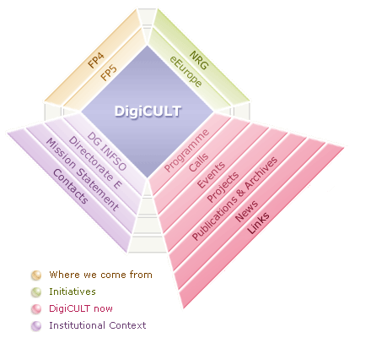

Πηγή: www.cordis.lu/digiCultt/

Από τον ιστοχώρο του DigiCULT μπορούν να πληροφορηθούν οι βιβλιοθήκες και τα μουσεία για τρέχουσες εφαρμογές. Ο βασικός του όμως στόχος είναι να:

- βελτιώσει τη πρόσβαση και να συντελέσει στην εφαρμογή της ποιότητας του περιεχομένου
- να προσελκύσει και να αυξήσει τη χρήση των υπηρεσιών που παρέχονται από τις νέες υπηρεσίες των μουσείων και των βιβλιοθηκών
- να ενισχύσει την εκπαιδευτική διαδικασία
- να εξασφαλίσει τη πρόσβαση και τη μακροχρόνια διατήρηση του ψηφιακού περιεχομένου
- να διαχειριστεί τις ψηφιακές συλλογές
- να προσαρμόσει πολιτικές ανάλογες με τις ανάγκες των χρηστών

6.1.4. «Στρατηγική i2010 - Ευρωπαϊκή κοινωνία της πληροφορίας για την ανάπτυξη και την απασχόληση»

Στις 30 Σεπτεμβρίου 2005, η Επιτροπή δημοσίευσε μια ανακοίνωση που παρουσιάζει μια στρατηγική ναυαρχίδων σχετικά με τις ψηφιακές βιβλιοθήκες στο πλαίσιο της πολιτικής πρωτοβουλίας στρατηγικής - i2010. Προτείνει μια κοινή κίνηση από τα κράτη μέλη της ΕΕ για να ψηφιοποιήσει, να συντηρήσει, και να καταστήσει την πολιτιστική κληρονομιά της Ευρώπης διαθέσιμη σε όλα. Η Επιτροπή επίσης έχει ανοίξει σε απευθείας σύνδεση διαβουλεύσεις αντιμετωπίζοντας ένα σύνολο ζητημάτων που προσδιορίζονται στην ανακοίνωση που απαιτούν την περαιτέρω εκτίμηση και τη συζήτηση.
Για τη δημιουργία ενιαίου ευρωπαϊκού χώρου καλείται να αντιμετωπίσει εξαρχής τις ακόλουθες τέσσερις κύριες προκλήσεις που προέρχονται από την ψηφιακή σύγκλιση:
- Ταχύτερες ευρυζωνικές υπηρεσίες στην Ευρώπη για τη διανομή πλούσιου περιεχομένου, όπως βίντεο υψηλής ανάλυσης.
- Πλούσιο περιεχόμενο: αυξημένη νομική και οικονομική ασφάλεια για την ενθάρρυνση νέων υπηρεσιών και ψηφιακού περιεχομένου.
- Διαλειτουργικότητα: βελτίωση διατάξεων και πλατφορμών που «μιλούν μεταξύ τους», καθώς και υπηρεσιών ανάλογων.
- Ασφάλεια: το διαδίκτυο να καταστεί ασφαλέστερο ώστε να αυξηθεί η εμπιστοσύνη των χρηστών.

Τα βασικά όμως προβλήματα από την εφαρμογή μιας τέτοιας κοινής στρατηγικής πολιτικής γραμμής που απορρέουν και που θα πρέπει να ληφθούν υπόψη είναι:
- Διαφορές στο εθνικό περιεχόμενο και στην στρατηγική
- Το προφίλ του κάθε οργανισμού
- Οι μέχρι τώρα πολιτικές ψηφιοποίησης
- Ψηφιοποίηση και περιήγηση στις πηγές

7. ΗΝΩΜΕΝΕΣ ΠΟΛΙΤΕΙΕΣ ΑΜΕΡΙΚΗΣ

Οι Ηνωμένες Πολιτείες της Αμερικής, φαίνεται να πρωτοπορούν σε σχέση με τον υπόλοιπο κόσμο αφού συνολικά και δυναμικά, αν όχι έγκαιρα, θέσπισαν πολιτικές και τις εφάρμοσαν σε πλήθος μουσείων και βιβλιοθηκών. Έθεσαν θεσμούς και οργάνωσαν με πολιτικές πρωτοβουλίες ζητήματα που αφορούν την ψηφιοποίηση της ανθρώπινης πολιτιστικής κληρονομιάς τους. Αρμόδιος φορέας τέτοιων πολιτικών είναι το IMLS (Institute of Museum and Library Services) το οποίο θεσπίστηκε το 1996 από το Κογκρέσο προκειμένου να ενθαρρύνει τη δικτυακή διεθνή συνεργασία μεταξύ μουσείων και βιβλιοθηκών (Ray, 2004) των χωρών του.

7.1. IMLS

Το IMLS είναι η μοναδική στο είδος της ένωση η οποία θέτει αρχές ψηφιοποίησης. Ως προτεραιότητα έχει θέσει την εξασφάλιση της πρόσβασης των χρηστών μέσω διαδικτύου στο ψηφιοποιημένο περιεχόμενο των βιβλιοθηκών και των μουσείων. Το IMLS επιχορηγεί το πρόγραμμα National Leadership Grant όχι μόνο για να υποστηρίξει τη ψηφιοποίηση αλλά και για να (Ray, 2004):

- αναπτύξει και να καθιερώσει καλές πρακτικές ψηφιοποίησης
- αναπτύξει σωστά εργαλεία για τη διαχείριση του ψηφιακού περιεχομένου
- εστιάσει σε έρευνες σχετικά με τη διαχείριση, δημιουργία, χρήση και προστασία των ψηφιακών πηγών
- ενθαρρύνει τη χρήση νέων τεχνολογιών για τη δημιουργία δυναμικών εκπαιδευτικών προγραμμάτων και ευκαιριών.
Παρέχει δηλαδή εφόδια τέτοιου είδους βάσει των οποίων οι βιβλιοθήκες και τα μουσεία να ολοκληρώσουν τους εκπαιδευτικούς τους ρόλους ως ιδρύματα. Το IMLS έχει ήδη αντιληφθεί πως ενισχύοντας τις βιβλιοθήκες και τα μουσεία κατ’ αυτό τον τρόπο, εξασφαλίζοντας δηλαδή υψηλής ποιότητας υπηρεσίες, ανεβάζουν το πήχη και συνδράμουν σε μια διαρκής εκπαιδευτική ικανοποιητική διαδικασία. Τα προγράμματα που υποστηρίζονται από το IMLS έχουν ως πρωταρχικό στόχο το «κτίσιμο» ικανών μουσείων και βιβλιοθηκών με σκοπό να δημιουργήσουν και να συντηρήσουν μια μεγάλη κοινότητα φιλομαθών (Ray, 2004).
Μέχρι σήμερα, το IMLS έχει χρηματοδοτήσει περισσότερα από 100 έργα ψηφιοποίησης μέσω του προγράμματος National Leadership Grant. Το πιο σημαντικό όμως είναι το γεγονός πως τα μουσεία και οι βιβλιοθήκες διαχειρίστηκαν σωστά τους πόρους και θεμελίωσαν ορθά τον νέο τους ρόλο.
Το 2000, σε συνεργασία με το Πανεπιστήμιο του Missouri φιλοξένησε το πρώτο συνέδριο με θέμα «Βιβλιοθήκες και Μουσεία στο Ψηφιακό Κόσμο». Από τότε κάθε χρόνο στο συγκεκριμένο συνέδριο επιδεικνύονται καινοτόμα ψηφιακά έργα και προβάλλονται νέες τεχνικές και κοινωνικά ζητήματα που αφορούν τη ψηφιοποίηση του περιεχομένου. Στο συνέδριο αυτό συμμετέχουν από όλο τον κόσμο ερευνητές και επιστήμονες του είδους.
Στο πλαίσιο της δημιουργίας υψηλής ποιότητας ψηφιακού περιεχομένου εύχρηστης πρόσβασης από τους χρήστες, υποστήριξε τη δημιουργία ενός τμήματος αυτού του INFOMINE, το οποίο έχει την αρμοδιότητα να συλλέγει και να διανέμει εκπαιδευτικής φύσεως πληροφορίες στο βιβλιοθηκονομική κοινότητα μέσω διαδικτύου. Η ανακάλυψη διαχείρισης και εύρεσης νέων μεθόδων αποτελεί μιας επιπλέον συνεισφοράς του ρόλου του INFOMINE.
Το IMLS, δεν επικεντρώθηκε στη χρηματοδότηση ψηφιακών συλλογών των δικτυακών ιδρυμάτων και δεν εστιάστηκε στη δυνατότητα μιας πρόσβασης μέσω την υπηρεσία της αναζήτησης, αλλά έδωσε βαρύτητα στην αξία του περιεχομένου που θα μπορούσε να παραμείνει άγνωστο στο ευρύ κοινό (Ray, 2004).
Σήμερα, το IMLS στρέφεται προς την υποστήριξη προγραμμάτων υποστήριξης των ραδιοφωνικών σταθμών που εφαρμόζουν ψηφιακή τεχνολογία, (και παράλληλα κατανοώντας πως η σημερινή κοινότητα χρηστών αναζητά πληροφορίες με ποικίλους τρόπους) στοχεύοντας κατ’ αυτό το τρόπο να ενισχύσει τη προσπάθεια που συντελούν οι βιβλιοθήκες και τα μουσεία. Αντίστοιχα, οι περισσότεροι ραδιοφωνικοί σταθμοί επενδύουν σε προγράμματα τέτοιου είδους, υιοθετώντας και επαναχρησιμοποιώντας περιεχόμενο επιλεγμένο από τη πληθώρα των μέσων και φυσικά από το διαδίκτυο. Θεωρούν πως κατ’ αυτό τον τρόπο θα μπορέσουν να βοηθήσουν τις βιβλιοθήκες και τα μουσεία να ολοκληρώσουν το έργο που έχουν αναλάβει.

8. ΒΙΒΛΙΟΓΡΑΦΙΑ

Δάλλας, Κ.Γ., “EU strategies and policies for long term preservation of the digital memory of cultural heritage” σε The future of Digital Memory and Cultural Heritage International Conference, Florence, 16-17 October 2003 Τεκμήριο διαθέσιμο στη διεύθυνση: πρόσβαση 16 Δεκεμβρίου 2005] : www.panteion.gr/
Επίσημη Εφημερίδα της Ευρωπαϊκής Ένωσης 24.3.05 - Απόφαση αριθ. 456/2005/ΕΚ 9.3.05 Τεκμήριο διαθέσιμο στη διεύθυνση [πρόσβαση 16 Δεκεμβρίου 2005]:
Barton, Jane. “Digital libraries, virtual museums: same difference?” Library Review 54, no 3 (2005)
Brogan, Martha L. “A Kaleidoscope of Digital American Literature”, Council on Library and Information Resources, Digital Library Federation, Washington, D.C., September 2005 Τεκμήριο διαθέσιμο στη διεύθυνση [πρόσβαση 12 Ιανουαρίου 2006] : http://purl.oclc.org/DLF/brogan0505
Chen, Chao-chen et al al “The design of metadata for the Digital Museum initiative in Taiwan” Online Information Review 26, no.5 (2002)
Cameron, F. “The next generation – ‘knowledge environments’ and digital collections.” Τεκμήριο διαθέσιμο στη διεύθυνση [πρόσβαση 16 Δεκεμβρίου 2005] Museums and the Web 2003: www.gseis.ucla.edu/~moac
Caplan, P. and Haas, S. (2004), “Metadata rematrixed: merging museum and library boundaries”, Library Hi Tech, Vol. 22 No. 3, pp. 263-9.
Dawson, A. “Building a digital library in 80 days: the Glasgow experience”, in Andrews, J. and Law, D. (Eds), Digital Libraries: Policy, Planning & Practice, Ashgate, Aldershot (2004), Τεκμήριο διαθέσιμο στη διεύθυνση [πρόσβαση 16 Δεκεμβρίου 2005]: http://cdlr.strath.ac.uk/pubs/dawsona/ad200301.htm
Downes, S. “Design and reusability of learning objects in an academic context: a new economy of education?” USDLA Journal 17 no. 1 (2003), Τεκμήριο διαθέσιμο στη διεύθυνση [πρόσβαση 16 Δεκεμβρίου 2005] : www.usdla.org/html/journal/ JAN03_Issue/article01.html/
Dublin Core Metadata Initiative (2004), Τεκμήριο διαθέσιμο στη διεύθυνση[πρόσβαση 16 Δεκεμβρίου 2005] : http://dublincore.org/
G. MacDonald & S.Alsford. «The Museum as vision, Museums of the future :Some prototypes » in Canadian Museum of Civilization:, Ottava, CMC 45-56
Giaccardi, E. “Memory and territory: new forms of virtuality for the museum Τεκμήριο διαθέσιμο στη διεύθυνση [πρόσβαση 16 Δεκεμβρίου 2005] Museums and the Web 2004 : http://www.gseis.ucla.edu/~
Jorgensen, C. “Unlocking the museum: a manifesto”, Journal of the American Society for Information Science and Technology 55 no. 5 (2004): 462-4.
Macgregor, G. "Collection-level descriptions: metadata of the future?” Library Review 52 no. 6, (2003): 247-50
Ray, Joyce. “Connecting people and resources: digital programs at the institurte of museum and library services.” Library Hi Tech, 22, no. 3 (2004):249-253
Reid, Gordon “The digitisation of heritage material: arguing for an interpretative approach based on the experience of the Powys Digital History Project” Program: Electronic library and information systems 34 no. 2 (2004)
Tariffi, Flavio et al. “Digital cultural heritage projects in Europe: an overview of TRIS and the take-up trial projects” Program: electronic library and information systems 38, no.1 (2004)
Taylor, Janet H. et al “Museums and galleries on the Internet” Internet Research 5 no.1 (1995)
Yakel. Elizabeth “Choices and challenges: Cross-cutting themes in archives and museums” OCLC Systems & Services 21, no.1 (2005)

ΑΛΛΕΣ ΑΝΑΦΟΡΕΣ

http://europa.eu.int/information_society/activities/econtentplus/programme/country_coverage/index_en.htm[πρόσβαση 4 Ιανουαρίου 2006].
http://europa.eu.int/information_society/eeurope/i2010/docs/communications/com_229_i2010_310505_fv_el.doc COM(2005) 229 (SEC(2005) 717)
[πρόσβαση 19 Δεκεμβρίου 2005].
http://europa.eu.int/information_society/soccul/index_en.htm[πρόσβαση 22 Δεκεμβρίου 2005].
http://dublincore.org/documents/usageguide/index.shtml [πρόσβαση 26 Δεκεμβρίου 2005].
http://dublincore.org/groups/collections/index.shtml [πρόσβαση 26 Δεκεμβρίου 2005].
http://www.nba.fi/en/development_activities [πρόσβαση 22 Δεκεμβρίου 2005].
http://pnclink.org/annual/annual2002/pdf/0921/7/m210701-2.pdf[πρόσβαση 22 Δεκεμβρίου 2005].
echo.mpiwg-berlin.mpg.de/home/ publicRelation/reports/pdfs/D4.1.pdf [πρόσβαση 22 Δεκεμβρίου 2005].
http://www.exploit-lib.org/issue4/information-days [πρόσβαση 12 Δεκεμβρίου 2005].
http://www.diglib.org/collstrat/outline1.doc [πρόσβαση 12 Δεκεμβρίου 2005].
ΠΑΡΑΡΤΗΜΑ ΕΙΚΟΝΩΝ ΙΣΤΟΣΕΛΙΔΩΝ

Εικόνα 1 SPRINGBURN VIRTUAL MUSEUM

Εικόνα 2 IMLS

Εικόνα 3 & 4 Cambourne School of Mines Virtual Museum

Εικόνα 5 uBIO (Universal Biological Indexer and Organizer)

Εικόνα 6 & 7 Virtual Museum of the Collective Memory of Lombardia Region

Εικόνα 8 Virtual Museum of Canada’s Teacher Centre

Εικόνα 9 SCRAN

Εικόνα 10 & 11 British Museum’s Ancient China

Εικόνα 12 ACCESSING VIRTUAL EGYPT

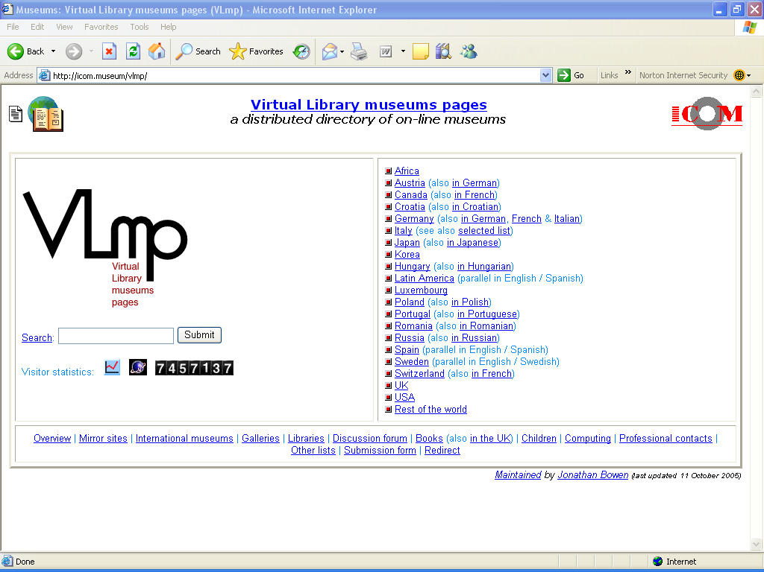

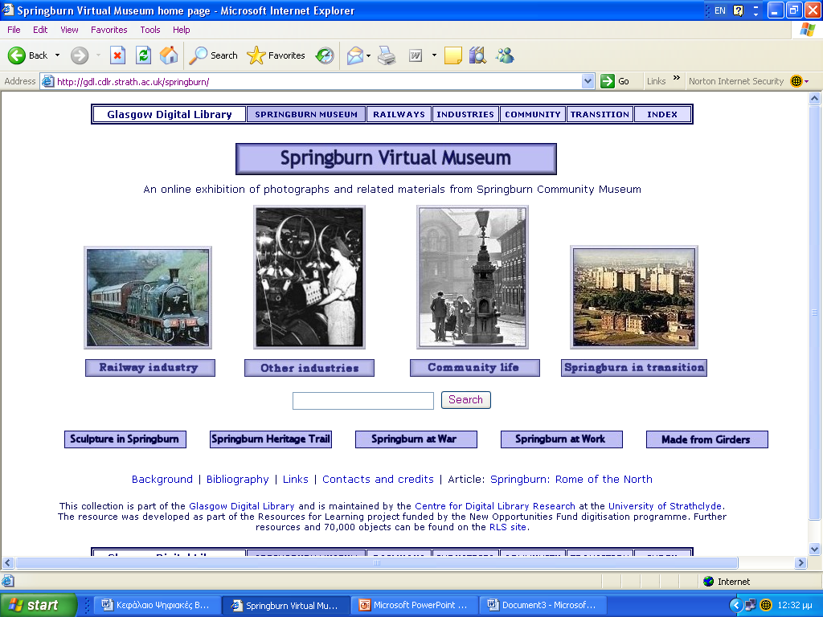

ΕΙΚΟΝΑ 1 gdl.cdlr.strath.ac.uk/springburn/

SPRINGBURN VIRTUAL MUSEUM
Η συλλογή της Glasgow Digital Library διατηρείται από το Centre for Digital Library Research του University of Strathclyde. Οι πηγές που έχουν αναπτυχθεί αποτελούν μέρος των πηγών για το εκπαιδευτικό τους πρόγραμμα. Περισσότερα από 70,000 αντικείμενα έχουν ψηφιοποιηθεί, τα οποία ανακτά κανείς μέσω της ιστοσελίδας του RLS.
Στην ιστοσελίδα παρέχονται επιλεγμένες φωτογραφίες από τη μουσειακή συλλογή μέσω μιας βάσης δεδομένων με ψηφιακές φωτογραφίες δομημένες ανά κατηγορίες και μεταδεδομένα στοιχεία.

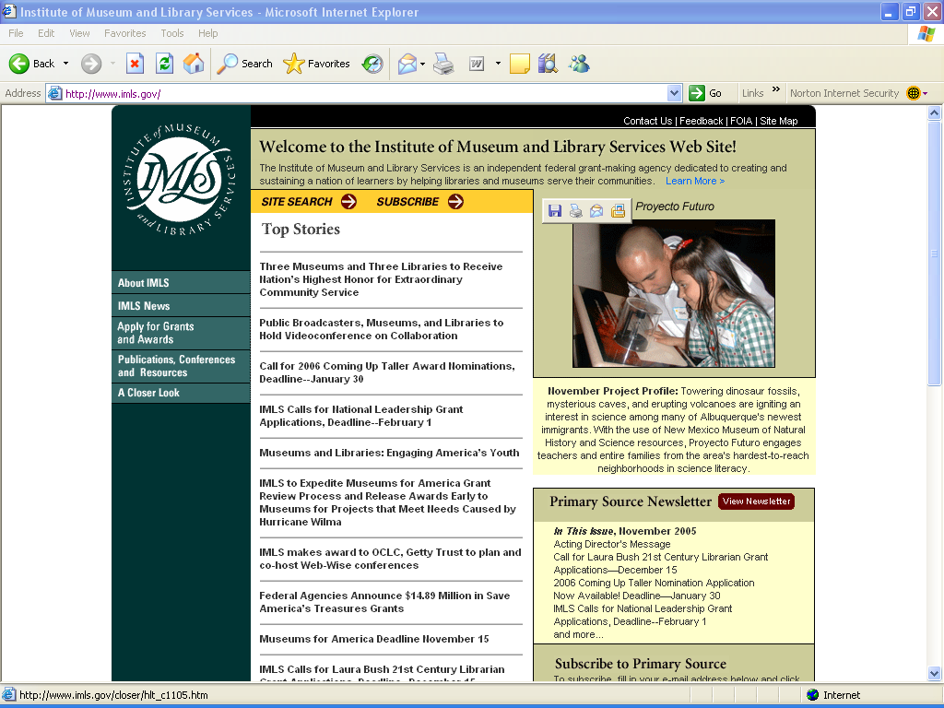

ΕΙΚΟΝΑ 2 www.imls.gov/

IMLS

Είναι η αρχική ιστοσελίδα του IMLS από την οποία κανείς μπορεί να πάρει πληροφορίες σχετικά με όλες τις δραστηριότητες που αφορούν τη ψηφιοποίηση συλλογών με μεγάλη ευκολία. Η «ψηφιακή γωνιά» παρέχει πρόσβαση σε πληροφορίες που αφορούν τα προγράμματα που τρέχουν. Επίσης πληροφορίες για τα ερευνητικά εργαλεία και τις εκπαιδευτικές εφαρμογές. Υποστηρίζει πληροφορίες για την σχετική εκδοτική παραγωγή και ανακοινώνει σε όσους ενδιαφέρονται πληροφορίες για συνέδρια σχετικά με την ψηφιοποίηση βιβλιοθηκών και μουσείων.

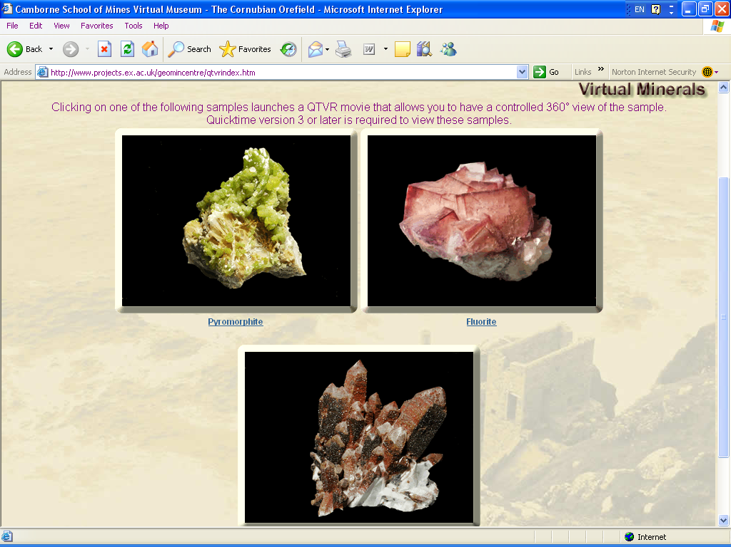

Cambourne School of Mines Virtual Museum
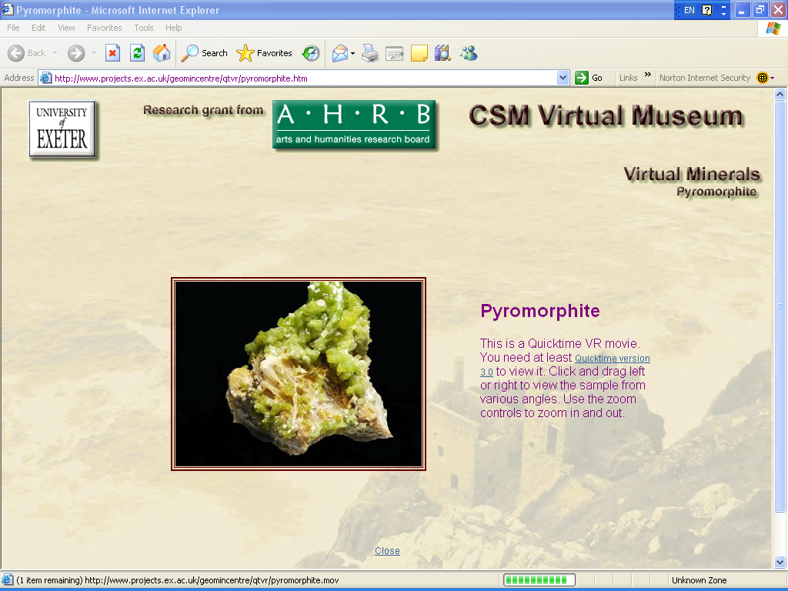

Ψηφιακό Ορυκτολογικό Μουσείο

Δεν θα λέγαμε πως μοιάζει με μια ψηφιακή βιβλιοθήκη αφού η αναζήτηση και ανάκτηση στα ψηφιακά μεταδεδομένα δίδει τη δυνατότητα προβολής και
ανασυνδυασμού.

ΕΙΚΟΝΑ 3 & 4 www.ex.ac.uk/geomincentre/

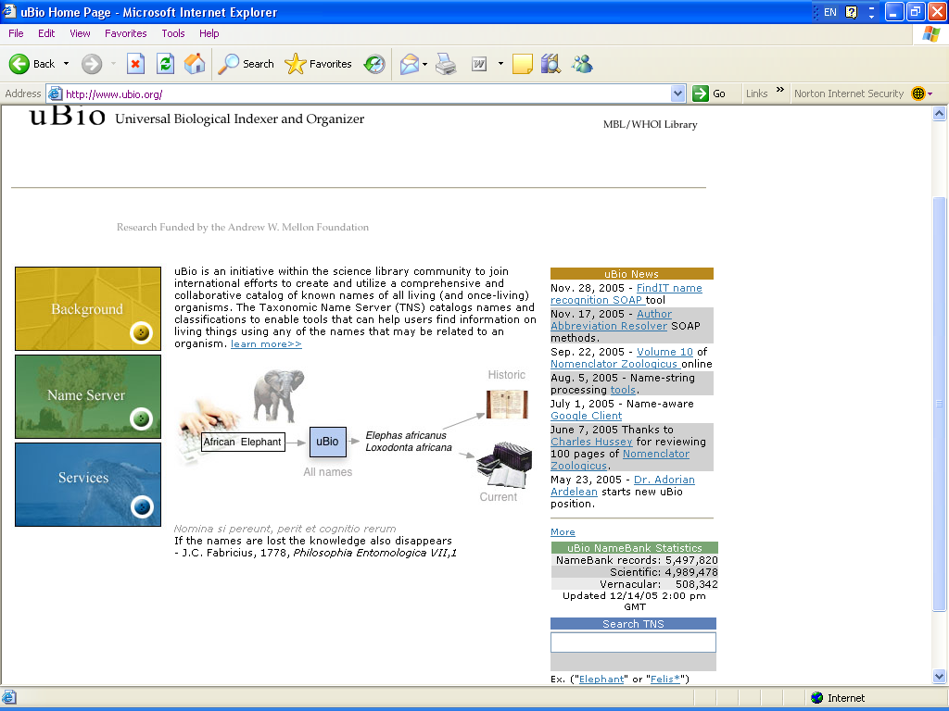

ΕΙΚΟΝΑ 5 www.ubio.org/

uBIO (Universal Biological Indexer and Organizer)

Πρόκειται για έναν ταξινομικό εξυπηρετητή ονομασιών ο οποίος παρέχει λύσεις σε μια ευρύ κοινότητα σχετικά με προβλήματα κατανόησης επιστημονικών ονομασιών.

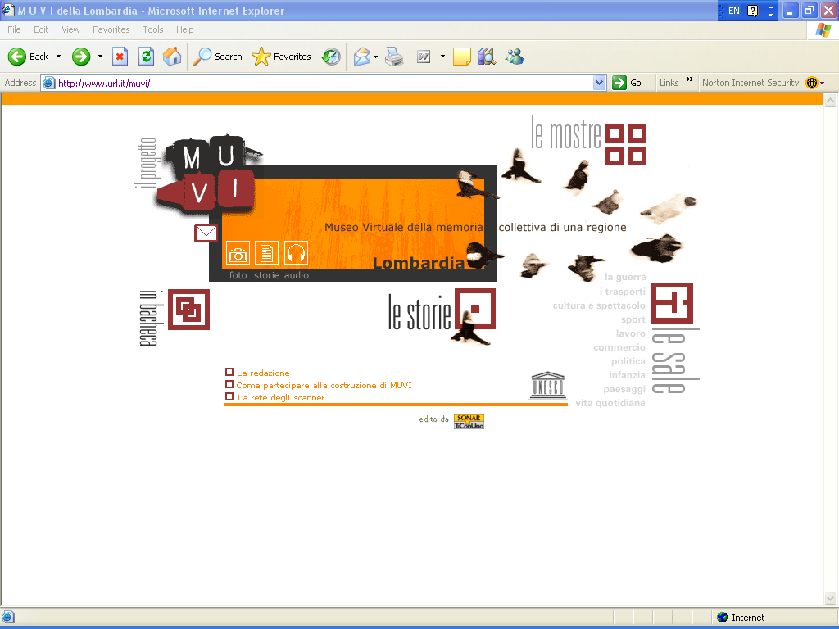

ΕΙΚΟΝΑ 6 & 7 www.url.it/muvi

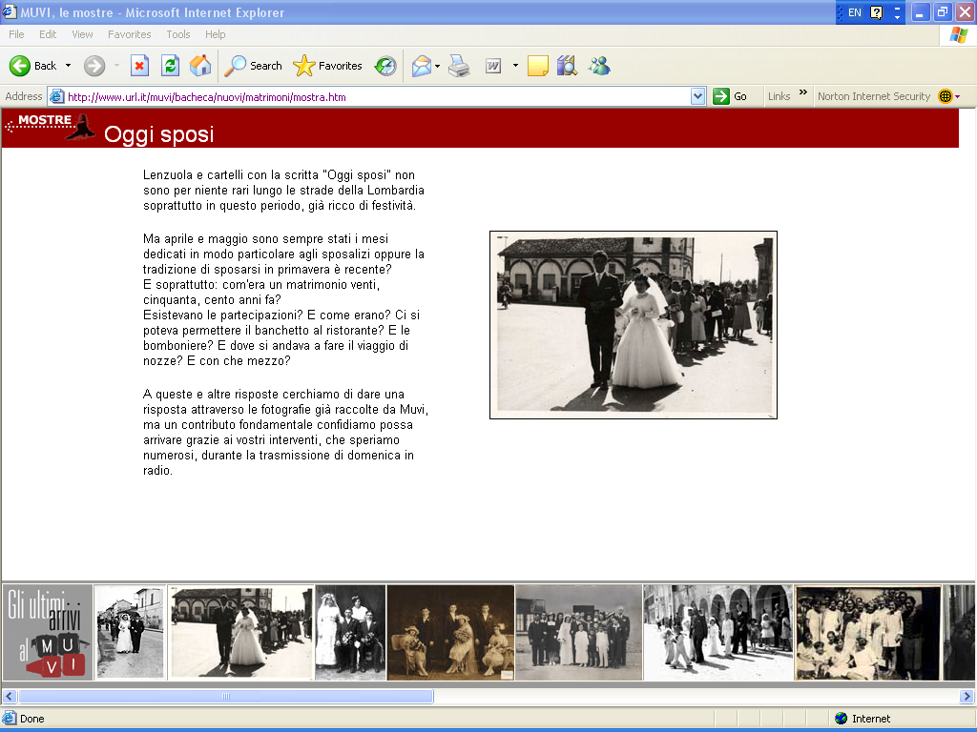
Virtual Museum of the Collective Memory of Lombardia Region

Το ψηφιακό αυτό μουσείο χρησιμοποιώντας διάφορα μέσα όπως είναι το ραδιόφωνο και το διαδίκτυο, κατάφερε να συλλέξει και να αποκτήσει φωτογραφίες και ιστορίες από τη τοπική κοινότητα. Η ανάπτυξη του μουσείου αυτού βρίσκεται σε αναπτυξιακό στάδιο, αφού το κοινό που επισκέπτεται την ιστοσελίδα ή ακούει τις εκπομπές μέσω του τοπικού ραδιοφωνικού σταθμού μπορεί να συμμετέχει, προσφέροντας το δικό του (οικογενειακής συναισθηματικής αξίας) υλικό. Η τοπική κοινότητα θεωρείται μια ζωντανή κληρονομιά της περιοχής της Lombardia και οι πηγές απεριόριστης ιστορικής σημασίας.

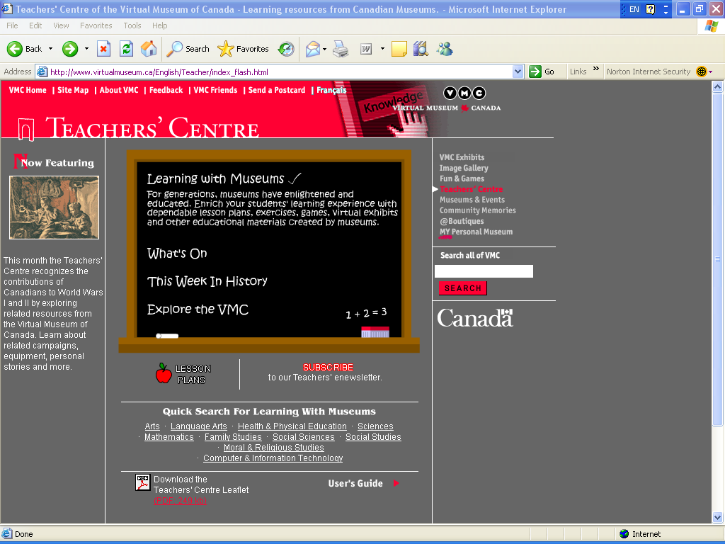

ΕΙΚΟΝΑ 8 http://www.virtualmuseum.ca/English/Teacher/index_flash.html

Virtual Museum of Canada’s Teacher Centre

Ο ρόλος του κυρίως εκπαιδευτικός. Ακολουθεί θα λέγαμε το παραδοσιακό τρόπο εκπαίδευσης των μουσείων. Παρέχει εκπαιδευτικό υλικό και θεωρείται χαρακτηριστική προσπάθεια εδραίωσης της “e-learning economy”. Το ψηφιακό μουσείο αυτό βρίσκεται στο Καναδά. Έχει συγκεντρώσει ιστορικό κυρίως περιεχόμενο που αφορά τον Καναδά δια μέσω των αιώνων. Με ένα επαναστατικό τρόπο προσπαθεί να προβάλει το καναδικό πολιτισμό σε όλους και με κάθε μέσο. Ο επισκέπτης κατευθύνεται ανάλογα με τα ιδιαίτερα ενδιαφέροντά του. Πρωτοτυπεί αφού εφαρμόζει πολυμέσα και καινοτομίες, προσπαθώντας να εκπαιδεύσει και να εμπνεύσει τη διδασκαλία. Η ύπαρξη του portal αυτού οφείλεται στη συνεργασία μιας μεγάλης κοινότητας καναδικών μουσείων με το αρμόδιο υπουργείο πολιτισμού.

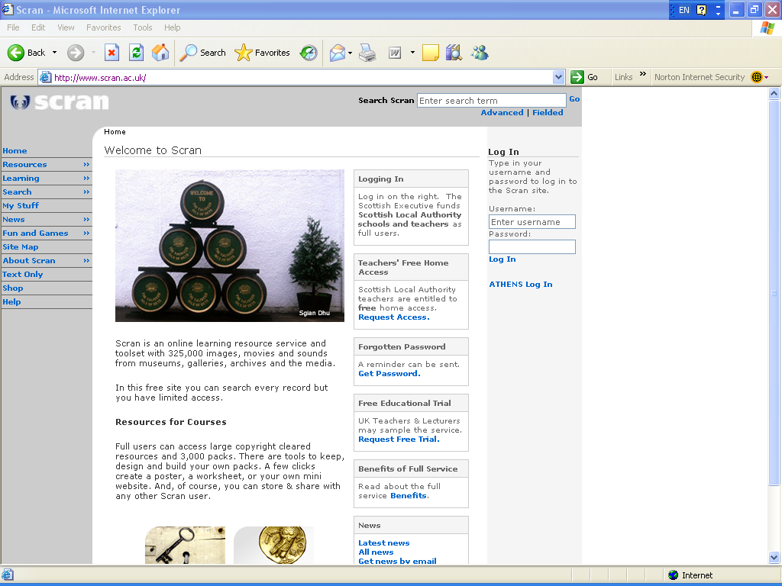

ΕΙΚΟΝΑ 9 http://www.scran.ac.uk/

SCRAN

Το Scran παρέχει σε απευθείας σύνδεση υπηρεσίες όπως κι ένα σύνολο εργαλείων των εκμάθησης των διαθέσιμων πόρων με πάνω από 325.000 αρχεία που αφορούν εικόνες, κινηματογραφικές ταινίες, μουσειακούς ήχους, σύνδεση με galleries και άλλα αρχεία και μέσα. Ελεύθερα οι χρήστες μπορούν να αναζητήσουν κάθε τεκμήριο αλλά με περιορισμένη πρόσβαση.
Αυτό που κάνει διαφορετικό τη συγκεκριμένη ιστοσελίδα είναι ότι παρέχει στους χρήστες τη δυνατότητα να κρατήσουν, να σχεδιάσουν και να διαμορφώσουν το δικό τους χώρο. Με μερικά clicks δημιουργούν τη δική τους αφίσα, το δικό τους φύλλο εργασιών, ή ακόμη και το δικό τους mini ιστοχώρο. Φυσικά τους παρέχεται η δυνατότητα να αποθηκεύσουν και να διανέμουν το υλικό που διαμόρφωσαν σε άλλους χρήστες

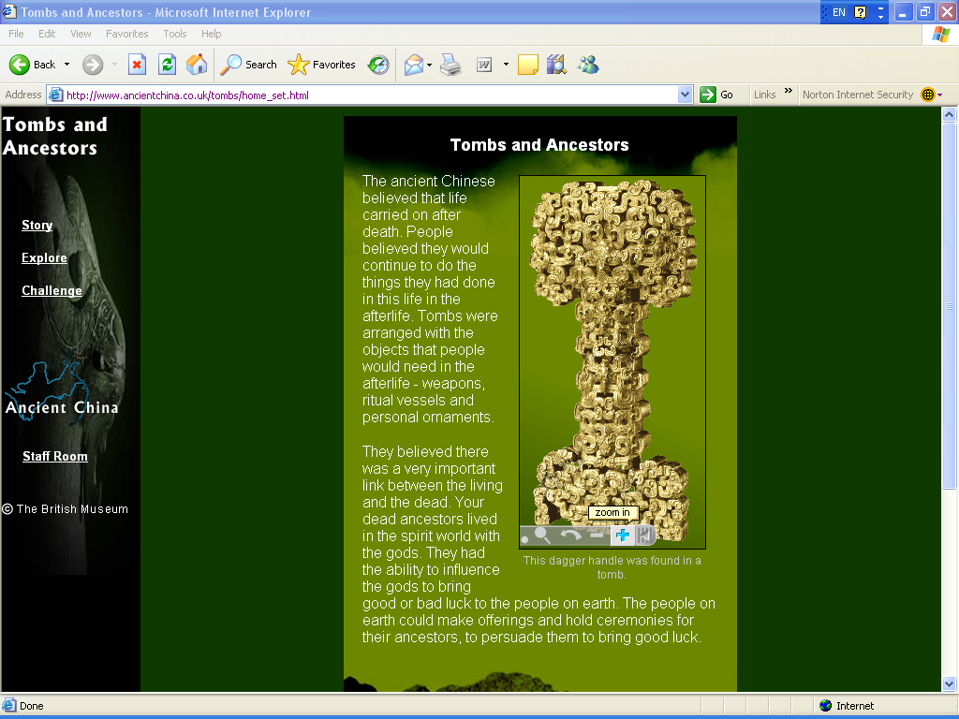

ΕΙΚΟΝΑ 10 & 11 www.ancientchina.co.uk/

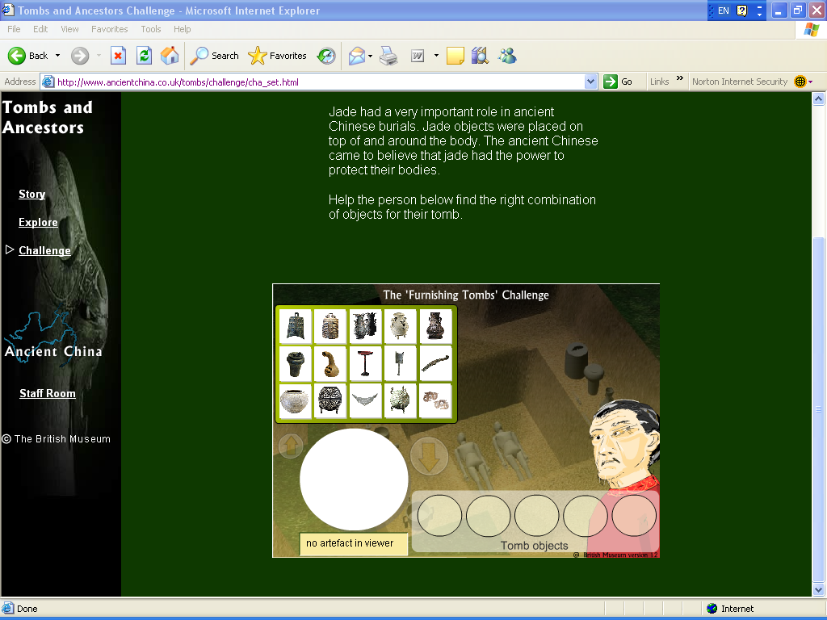
British Museum’s Ancient China

Το συγκεκριμένο αποτελεί τμήμα του Βρετανικού Μουσείου. Ξεχωρίζει για τα εκπαιδευτικά παραδείγματα που χρησιμοποιεί και για τις υψηλές εκπαιδευτικές εφαρμογές που έχει υιοθετήσει προκειμένου να πληροφορήσει τους χρήστες του για τον αρχαίο κινέζικο πολιτισμό.

ACCESSING VIRTUAL EGYPT

ΕΙΚΟΝΑ 12 http://www.digitalegypt.ucl.ac.uk/

Εκπαιδευτικές πηγές για τη πανεπιστημιακή κοινότητα
Η συλλογή είναι ψηφιακή και είναι ταξινομημένη θεματικά. Υπάρχει ελεγχόμενο λεξιλόγιο για τα μεταδεδομένα στοιχεία τα οποία θα λέγαμε πως ενθαρρύνουν την αναζήτηση στις πέντε διαφορετικές συλλογές που φιλοξενείται στον ιστότοπο.
Από τον ιστοχώρο γίνεται αναζήτηση στους καταλόγους των αιγυπτιακών συλλογών από τα πέντε μουσεία. Τα ψηφιοποιημένα μουσειακά αντικείμενα συνδέονται με εκπαιδευτικές δραστηριότητες. Μπορεί κανείς να εξερευνήσει τις συλλογές να επισκεφτεί τα μουσεία. Είναι ένα από τα καλά δομημένα και εύχρηστα ψηφιακά μουσεία.

Marshall McLuhan (1911-1980) ήταν καναδικής καταγωγής.Υπήρξε φιλόσοφος μελετητής, λογοτέχνης, λογοτεχνικός κριτικός, και θεωρητικός στην επιστήμη της επικοινωνίας.
www.icom.org/
Σύμφωνα με το Καταστατικό άρθρο 4 του Ελληνικού τμήματος του Διεθνούς Συμβούλιου Μουσείων (ICOM), Κώδικας Επαγγελματικής Δεοντολογίας (1986).
www.ancientchina.co.uk/
www.url.it/muvi
www.ex.ac.uk/geomincentre
http://www.virtualmuseum.ca/English/Teacher/index_flash.html
Η μεταξύ τους συνεργασία αν και αρκετά ενδιαφέρουσα τροφοδοτεί άλλου είδους προβλήματα όπως παραδείγματος χάριν το πρόβλημα ανυπαρξίας μιας διατομεακής καταγραφής και αναζήτησης? (cross domain searching) (Barton 2004).
http://digitization.hpclab.ceid.upatras.gr/index.php?action=preservation&page=41
Η αποφυγή της ψηφιακής παρακμής, Economist (Νοέμβριος 2005): 24
ο.π.
www.domesday1986.com
http://dublincore.org/resources/faq/index.shtml Τα Dublin Core είναι σε θέση να διαχειριστούν ακόμη και μουσειακά αρχεία και χρησιμοποιείται επίσης για να διευκολύνει μια διατομεακή αναζήτηση σε διαφορετικά τοποθετημένες επιλήψιμες κατηγορίες
Επίσημη Εφημερίδα της Ευρωπαϊκής Ένωσης 24.3.05 - Απόφαση αριθ. 456/2005/ΕΚ 9.3.05
Σημειώνεται πως το πρόγραμμα eContentplus αποτελεί μετεξέλιξη του προγράμματος eContent της Ευρωπαϊκής Επιτροπής (2001-2005) για την υποστήριξη της παραγωγής, της χρήσης και της διανομής ευρωπαϊκού ψηφιακού περιεχομένου στα παγκόσμια δίκτυα. Την πρώτη πρόσκληση υποβολής προτάσεων για το νέο πρόγραμμα eContentplus που αφορά τη βελτίωση της πρόσβασης, της χρηστικότητας και της αξιοποίησης του ευρωπαϊκού ψηφιακού περιεχομένου ανακοίνωσε η Ευρωπαϊκή Επιτροπή. Ο προϋπολογισμός της πρόσκλησης ανέρχεται σε 26,6 εκατ. ευρώ και καταληκτική ημερομηνία είναι η 24η Νοεμβρίου 2005. Η συγκεκριμένη πρόσκληση θα καλύψει τους τομείς: Γεωγραφικά δεδομένα (30% του προϋπολογισμού), Εκπαιδευτικό περιεχόμενο (25% του προϋπολογισμού), Πολιτισμικό και μαθησιακό περιεχόμενο (40% του προϋπολογισμού), Ενίσχυση συνεργασίας μεταξύ φορέων που δραστηριοποιούνται στον τομέα του ψηφιακού περιεχομένου (5% του προϋπολογισμού). Ο συνολικός προϋπολογισμός του προγράμματος ανέρχεται σε 149 εκατ. ευρώ για την περίοδο 2005-2008.
http://europa.eu.int/information_society/eeurope/i2010/docs/communications/com_229_i2010_310505_fv_el.doc
Στο περιοδικό First Monday στην ιστοσελίδα www.firstmonday.com/issues/ δημοσιεύονται οι εισηγήσεις των συμμετεχόντων του συνεδρίου.
INFOMINE homepage : www.infomine.ucr/edu
IMLS Digital Collections and Content project Homepage: http://imlsdcc.grainger.uiu.edu/
“Partnership fir Free Choice Learning: Public Broadcasters Working Together” www.urbanlibraries.org/
www.imls.gov/

